BİLGİSAYAR MÜHENDİSLİĞİ
SİSTEM PROGRAMLAMA 2025-2026 BAHAR DÖNEMİ PROJESİ

İsmail Demir b221210066
Sıla Yoruk b211210402
GitHub: https://github.com/demiris20/SauPacker

1. GİRİŞ
Bu proje kapsamında, tar, rar ve zip gibi arşivleme programlarına benzer şekilde çalışan ancak sıkıştırma yapmayan "tarsau" adlı bir arşivleme programı geliştirilmiştir. Program, Linux işletim sisteminde C programlama dili kullanılarak yazılmış olup komut satırından çalıştırılmaktadır.
Tarsau programı iki temel işlev sunmaktadır:
• -b (bundle): Birden fazla metin dosyasını tek bir .sau arşiv dosyasına paketler.
• -a (extract): .sau arşiv dosyasını belirtilen dizine açar.
2. PROJE GELİŞTİRME SÜRECİ
Projenin geliştirme sürecinde GitHub platformu kullanılmıştır. Tüm değişiklikler ve geliştirme adımları şu adreste kayıt altına alınmıştır:

https://github.com/demiris20/SauPacker

Geliştirme aşamaları:
1. Proje yapısı ve Makefile oluşturuldu.
2. .sau arşiv dosya formatı tasarlandı.
3. -b (bundle) modu geliştirildi ve test edildi.
4. -a (extract) modu geliştirildi ve test edildi.
5. Hata yönetimi ve doğrulama kontrolleri eklendi.
6. Kapsamlı testler yapılarak tüm senaryolar doğrulandı.
3. .SAU ARŞİV DOSYA FORMATI
Arşiv dosyası iki bölümden oluşmaktadır:
3.1 Organizasyon (İçerik) Bölümü
• İlk 10 bayt: Organizasyon bölümünün boyutunu ASCII formatında sıfır dolgulu şekilde içerir.
• Kayıtlar '|' karakteriyle ayrılır.
• Her kayıt şu alanları içerir: |dosyaadı,izinler,boyut|
Örnek organizasyon bölümü:
0000000029|t1.txt,644,12|t2.txt,755,19|

3.2 Arşivlenmiş Dosyalar Bölümü
• Organizasyon bölümünün hemen ardından başlar.
• Dosyalar herhangi bir ayırıcı kullanılmadan ASCII formatında art arda yerleştirilir.
• Dosya boyutları organizasyon bölümünde kayıtlı olduğundan extract sırasında doğru ayrıştırma yapılır.
4. PROGRAM KOD PARÇACIKLARI
4.1 ASCII Doğrulama Fonksiyonu
Giriş dosyalarının yalnızca ASCII metin içerdiğini doğrular. Tab, newline ve carriage return dışında 32-126 aralığı dışındaki bayt bulunursa dosya reddedilir:
static int is_text_file(const char *path) {
FILE *f = fopen(path, "rb");
if (!f) return 0;
int c;
while ((c = fgetc(f)) != EOF) {
if (c != '\t' && c != '\n' && c != '\r'
&& (c < 32 || c > 126)) {
fclose(f);
return 0;
}
}
fclose(f);
return 1;
}
4.2 Organizasyon Bölümü Oluşturma
Her dosya için |ad,izin,boyut| formatında kayıt oluşturur:
static char *build_org_section(FileEntry *entries,
int count,
long long *out_len) {
char *buf = malloc(buf_size);
for (int i = 0; i < count; i++) {
snprintf(record, sizeof(record),
"|%s,%o,%lld",
entries[i].name,
(unsigned int)(entries[i].permissions & 0777),
entries[i].size);
strcat(buf, record);
}
strcat(buf, "|");
*out_len = (long long)strlen(buf);
return buf;
}
4.3 Bundle Modu (-b)
10 byte'lık başlık, organizasyon bölümü ve dosya içeriklerini sırasıyla çıktı dosyasına yazar:
/* 10-byte başlık: sıfır dolgulu ASCII */
char header[ORG_HEADER_LEN + 1];
snprintf(header, sizeof(header), "%0*lld",
ORG_HEADER_LEN, org_len);
fwrite(header, 1, ORG_HEADER_LEN, out);
/* Organizasyon bölümü */
fwrite(org, 1, (size_t)org_len, out);
/* Dosya içerikleri art arda */
for (int i = 0; i < file_count; i++) {
FILE *in = fopen(entries[i].path, "rb");
char buf[4096];
size_t n;
while ((n = fread(buf, 1, sizeof(buf), in)) > 0)
fwrite(buf, 1, n, out);
fclose(in);
}
printf("Dosyalar birleştirildi.\n");
4.4 Extract Modu (-a)
Arşivden dosyaları okur, hedef dizini oluşturur, izinleri geri yükler:
/* Organizasyon bölümünü ayrıştır */
while (*ptr == '|' && count < MAX_FILES) {
char *name = strtok(record, ",");
char *perms = strtok(NULL, ",");
char *sz = strtok(NULL, ",");
entries[count].permissions =
(mode_t)strtol(perms, NULL, 8);
entries[count].size = atoll(sz);
count++;
}
/* Dosyaları çıkar ve izinleri geri yükle */
for (int i = 0; i < count; i++) {
FILE *out = fopen(out_path, "wb");
/* ... dosya içeriğini oku ve yaz ... */
fclose(out);
chmod(out_path, entries[i].permissions);
}
4.5 Makefile
CC = gcc
CFLAGS = -Wall -Wextra -std=c99
TARGET = tarsau
all: $(TARGET)
$(TARGET): tarsau.c
$(CC) $(CFLAGS) -o $(TARGET) tarsau.c
clean:
rm -f $(TARGET) *.sau
5. TEST SENARYOLARI VE EKRAN ÇIKTILARI
5.1 Temel Bundle ve Extract İşlemi
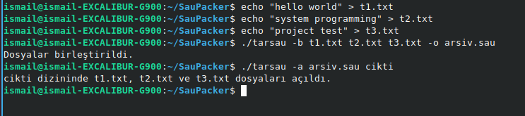

5.2 Varsayılan Çıktı Dosyası (a.sau)
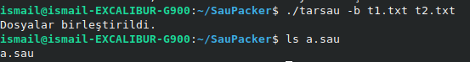

5.3 Binary (Uyumsuz) Dosya Hatası
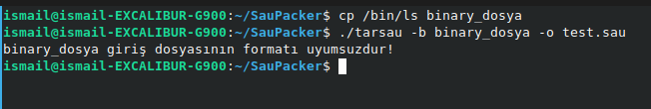

5.4 Geçersiz Arşiv Dosyası
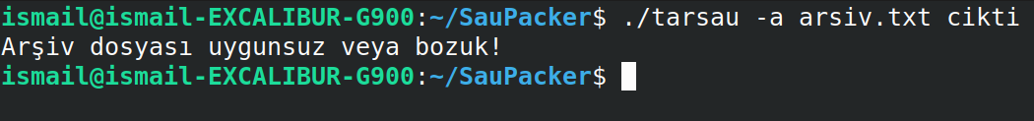

5.5 Fazla Parametre Hatası

5.6 Geçerli Dizine Extract
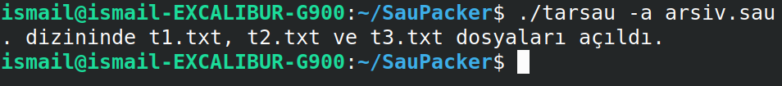
5.7 İç İçe Dizin Oluşturma
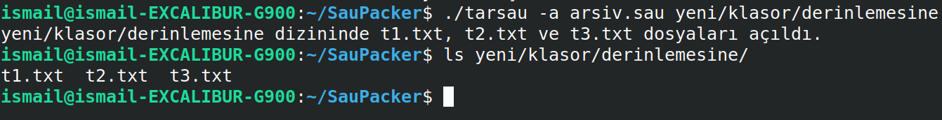

5.8 Dosya İzinlerinin Korunması
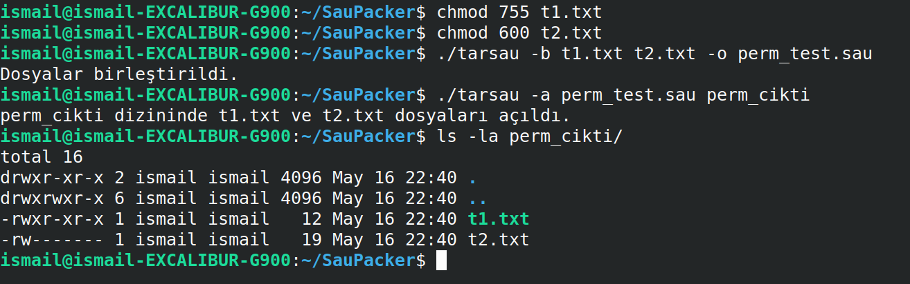

5.9 32 Dosya Limiti

6. SONUÇ
Bu proje kapsamında, Linux ortamında C dili ile çalışan bir arşivleme programı başarıyla geliştirilmiştir. Program aşağıdaki özellikleri eksiksiz karşılamaktadır:
- ASCII metin dosyalarını .sau formatında arşivleme
- Arşivden dosya açma ve orijinal izinleri geri yükleme
- 200 MB toplam boyut ve 32 dosya limitlerinin kontrolü
- Otomatik dizin oluşturma (iç içe dizinler dahil)
- Kapsamlı hata yönetimi ve anlaşılır hata mesajları
- make komutu ile derleme desteği

Geliştirme sürecinde GitHub üzerinden sürüm kontrolü sağlanmış ve tüm aşamalar kayıt altına alınmıştır: https://github.com/demiris20/SauPacker

